ЛАБОРАТОРНАЯ РАБОТА №3
РЕЗОНАНСЫ В ЦЕПЯХ СИНУСОИДАЛЬНОГО ТОКА
Цель работы
Исследования явления резонанса в последовательном и параллельном колебательных контурах и определение параметров колебательных контуров.
Задание 1. Напряжение, ток и сдвиг фаз в контурах
Найдем параметры элементов схем контуров (рис.1) по формулам:
$E=int\left(10/\sqrt[4]{N}\right)= int\left(10/\sqrt[4]{10}\right)=int\left(5,62341\right)=6$ B
$e=\sqrt{2}E\left(2πft\right)=\sqrt{2}*6\left(2πft\right)$;
$R_{1}=int\left(10/\sqrt{N}\right)=int\left(10/\sqrt{10}\right)=$ 3.2 Ом; $[R∈\left(10,…, 2\right), Ом$]; $R_{2}=R_{3}=0,2$ Ом;
$L_{1}=int\left(100/\sqrt{N}\right) = int\left(100/\sqrt{10}\right)=31.6$мГн; $[L_{1}∈\left(100,…, 18\right), м$Гн];
$C_{1}=С_{2}=100+10N =100+1010 = 200$ мкФ; $[С∈\left(110,…, 400\right),$ мкФ];
$L_{2}=int\left(25/\sqrt{N}\right) = int\left(25/\sqrt{10}\right)=7.9$мГн; $[L_{2}∈\left(25,…, 4,6\right), м$Гн]
и занесем их значения в таблицу 1.
Таблица 1
Вариант N=10
$R_{1}L_{1}C_{1}$-контур | $R_{2}L_{2}R_{3}C_{2}$-контур
$E=$ 6, В | $E=$ 6, В
$R_{1}=$ 3.2, Ом | $R_{2}=R_{3}=$ $0,2$, Ом
$L_{1}=$ $31.6$, мГн | $L_{2}=$ $7.9$, мГн
$C_{1}=$ $200$, мкФ | $C_{2}=$ $200$, мкФ

Рассчитаем напряжения на элементах схемы, токи ветвей и углы сдвига фаз, и токи на входе колебательных контуров при резонансных частотах:
$f_{PH}= \frac{1}{2π\sqrt{L_{1}C_{1}}}$ = $\frac{1}{2π\sqrt{31.6*{10}^{-3}*200*{10}^{-6}}}$= 63.308 Гц
$X_{L_{1},PH}$ = 2𝜋$f_{PH}$𝐿₁ = 2𝜋 ∙ 63.308 ∙ $31.6$∙ 10⁻³ = 12.568 Ом

$f_{PT}=\left(\frac{1}{2π\sqrt{L_{2}C_{2}}} \right)\sqrt{\frac{\frac{L_{2}}{C_{2}}-{R_{2}}^{2}}{\frac{L_{2}}{C_{2}}-{R_{3}}^{2}}}= \left(\frac{1}{2π\sqrt{7.9*{10}^{-3}*200*{10}^{-6}}} \right)\sqrt{\frac{\frac{7.9*{10}^{-3}}{200*{10}^{-6}}-{0,2}^{2}}{\frac{7.9*{10}^{-3}}{200*{10}^{-6}}-{0,2}^{2}}}$ = 126.6 Гц
$$X_{L1}= 2πf_{PH}L_{1 }=2π * 63.308 * 31.6*{10}^{-3}=12.570 Ом$$
$$X_{C1}\text{ =}\frac{\text{ 1}}{\text{2π}f_{PH} C_{1}}\text{ = }\frac{1}{\text{2π*}\text{63.308}\text{*}200*{10}^{-6}}\text{ =12.570 }\text{Ом}$$
$I_{1}=\frac{E}{\sqrt{{R_{1}}^{2}+{{(X}_{L1}-X_{C1})}^{2}}}$=$\frac{6}{\sqrt{{3.2}^{2}+{(12.570 -\text{12.570})}^{2}}}$=$\frac{6}{\sqrt{{3.2}^{2}}}$ = 1.875 A
$U_{R1}=I_{1}R_{1} = 1.875 *$3.2 $=$ 6 В
$U_{L1}=I_{1}X_{L1} = 1.875 * 12.570$ $=$ 23.569 В
$U_{C1}=I_{1}X_{C1} = 1.875 * 12.570$ $=$ 23.569 В
$Z_{2}=\sqrt{{R_{2}}^{2}+({2πf_{PT}L_{2})}^{2}}$ $=$ $\sqrt{{0,2}^{2}+({2π*126.6*7.9*{10}^{-3})}^{2}}$ = 6.287 Ом
$Z_{3}=\sqrt{{R_{3}}^{2}+({\frac{-1}{2πf_{PT}C_{2}})}^{2}}$ $=$ $\sqrt{{0,2}^{2}+({\frac{-1}{2π*126.6*200*{10}^{-6}})}^{2}}$ = 6.289 Ом
$I_{2}=\frac{E}{Z_{2}}=\frac{6}{6.287}=0.954$ А
$$I_{3}=\frac{E}{Z_{3}}=\frac{6}{6.289}=0.954 А$$
$$φ_{2} = arctg(\frac{2πf_{PT}L_{2}}{R_{2}})= arctg(\frac{2π*126.6*7.9*{10}^{-3}}{0.2})=arctg(31.420)=-88.18°$$
$$φ_{3} = arctg(\frac{\frac{-1}{2πf_{PT}C_{2}}}{R_{2}})= - arctg(\frac{\frac{1}{2π*126.6*200*{10}^{-6}}}{0.2})=-arctg(31.420)=-88.18°$$
$I=\sqrt{{(I}_{2}cos(φ_{2}) +I_{3}cos(φ_{3}))^{2}+{(I}_{2}sin(φ_{2}) +I_{3}sin(φ_{3}))^{2} }=\sqrt{(0.954 cos(-88.18° ) +0.954 cos(88.18° ))^{2}+(0.954sin(-88.18° ) +0.954 sin(88.18° ))^{2} }$ = 0.062 А
Таблица 2
Положение ключа S | Ток, напряжение, угол ϕ | Рассчитано |  | Измерено
 |  | Частота |  | Частота $f$, Гц
 |  | $f_{РН}$, 63.3  Гц | $f_{РТ}$,  126.6  Гц | 30 | 40 | 50 | 60 | 70 | 80 | 90 | 110 | 130 | 140 | $$f_{р}$$
Нижнее | $I_{1}$, А | 1.875 |  | 0.29 | 0.488 | 0.893 | 1.738 | 1.45 | 0.879 | 0.621 | 0.399 | 0.299 | 0.267 | 1.869
 | $U_{R1}$ , В | 6 |  | 0.927 | 1.562 | 1.562 | 5.562 | 4.64 | 2.814 | 1.987 | 1.276 | 0.958 | 0.855 | 5.979
 | $U_{L1}$, В | 23.569 |  | 1.731 | 3.89 | 2.859 | 20.774 | 20.216 | 14.014 | 11.132 | 8.737 | 7.748 | 7.452 | 23.56
 | $U_{C1}$ , В | 23.569 |  | 7.658 | 9.681 | 14.162 | 22.979 | 16.429 | 8.72 | 5.473 | 2.876 | 1.826 | 1.514 | 23.415
Верхнее | $I_{2},$ А |  | $$0.954$$ | 3.977 | 2.996 | 2.401 | 2.003 | 1.718 | 1.504 | 1.337 | 1.094 | 0.926 | 0.86 | 0.951
 | $I_{3}$ , А |  | $$0.954$$ | 0.227 | 0.302 | 0.378 | 0.454 | 0.529 | 0.605 | 0.681 | 0.832 | 0.983 | 1.058 | 0.957
 | $I$, А |  | 0.062 | 0.062 | 2.695 | 2.025 | 1.551 | 1.191 | 0.902 | 0.66 | 0.27 | 0.083 | 0.207 | 0.061
 | ${}_{2}$ , град |  | $$88.18$$ | 89.51 | 89.44 | 89.32 | 89.47 | 89.39 | 89.58 | 89.77 | 89.63 | 89.69 | 89.78 | $$88.177$$
 | ${}_{3}$ , град |  | $$-88.18$$ | -89.51 | 89.42 | -89.38 | -89.46 | 89.35 | -89.59 | -89.73 | -89.61 | -89.71 | -89.77 | $$-88.177$$

Вывод: в ходе эксперимента подтвердилось условие резонанса в последовательном колебательно контуре: индуктивное и емкостное сопротивление должны быть равны, это влечет за собой резкое увеличение значения напряжения на реактивных элементах. В параллельном же контуре при резонансной частоте значения токов ветвей намного больше их суммы
(0.951 А и 0.967 А к 0.061 А). При этом разность фаз практически равна 180$° (88.18+88.18), т.е. колебания приходят в противофазе и гасят друг друга.$

Задание 2. Построение векторных диаграмм
По данным таблицы 2 построим векторные диаграммы напряжений и токов схем замещения контуров в режиме резонанса. Убедимся, что угол между вектором напряжения и вектором тока в последовательном колебательном контуре и угол между вектором и вектором тока в параллельном колебательном контуре близки нулю.
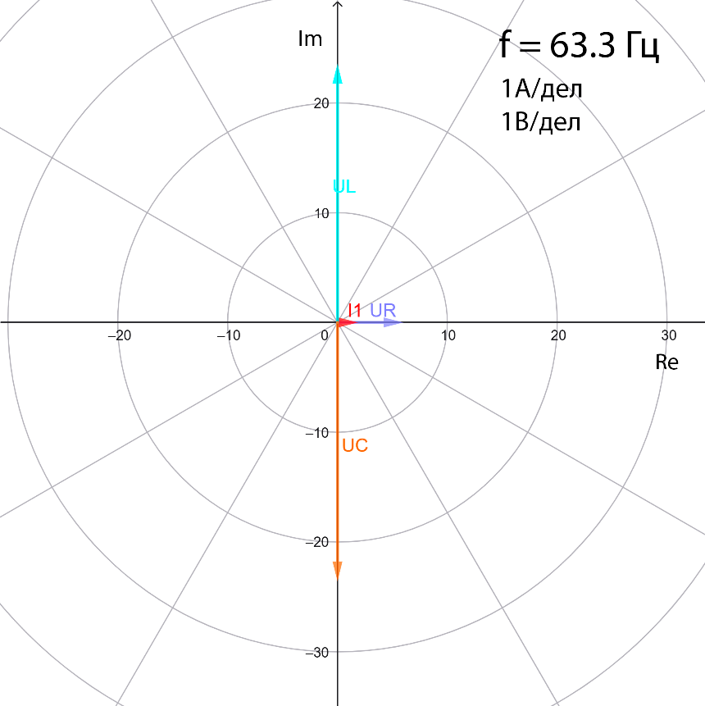а
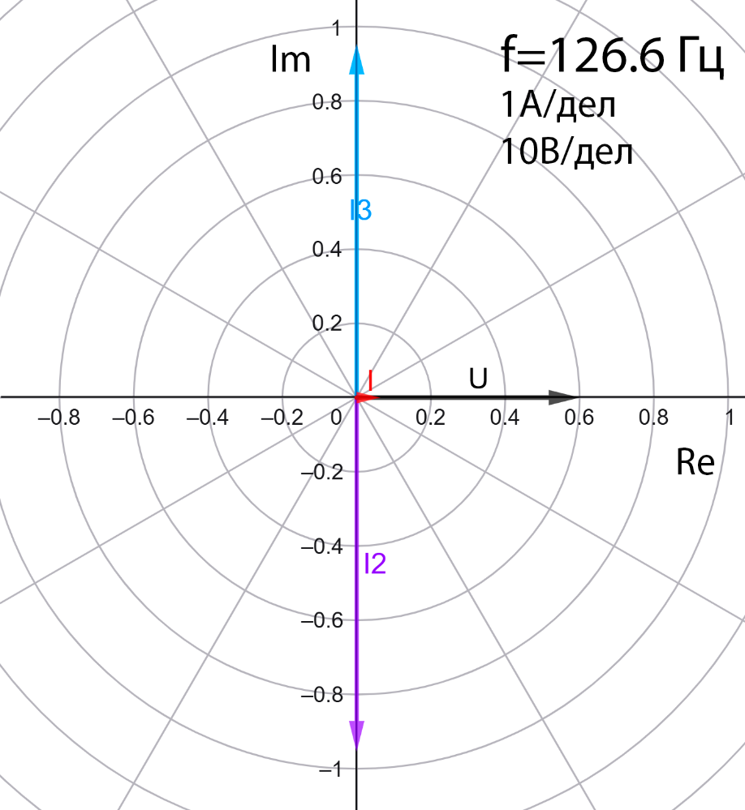б
Рисунок 2. Векторные диаграммы токов и напряжений при резонансе в последовательном (а) и параллельном (б) колебательных контурах
Вывод: наглядно продемонстрировано, что в последовательном колебательном контуре при резонансной частоте напряжения на катушке и емкости равны по модулю, отличны по фазе практически на 180°, из чего следует, что сумма этих векторов равна 0. При этом разность фаз между итоговым током и напряжением на резисторе равна 0. Для параллельного колебательного контура контуре при резонансной частоте ток в катушке и в емкости равны по модулю, отличны по фазе практически на 180°, из чего следует, что сумма этих векторов равна 0. Итоговый ток практически равен 0 и совпадает по фазе с напряжением.

Задание 3. Параметры колебательных контуров
Рассчитаем параметры колебательных контуров:
- добротность последовательного контура
$$Q_{PH}=\frac{U_{C1}}{U}=\frac{23.569}{6}=3.93$$
добротность параллельного контура
$$Q_{PT}=\frac{I_{2}sin({}_{2})}{I}=\frac{0.954sin(88.18)}{0.062}=15.38$$

- характеристическое сопротивление последовательного контура
$$ρ=\frac{U_{C1}}{I_{1}}=\frac{23.569}{1.875}12.57 Ом$$
характеристическую проводимость последовательного контура
$$G=\frac{1}{ρ}=\frac{1}{12.57}=0.0796 См$$
характеристическое сопротивление параллельного контура
$$ρ=\sqrt{\frac{L_{2}}{C_{3}}}=\sqrt{\frac{7.9*{10}^{-3}}{200*{10}^{-6}}}=6.285 См$$
характеристическую проводимость параллельного контура
$$G=\frac{1}{ρ}=\frac{1}{6.285 }=0.159 См$$

- полосу пропускания последовательного контура
$$Δf_{PH}=\frac{f_{PH}}{Q_{PH}}=\frac{63.3}{3.93}=16.11 Гц$$
полосу пропускания параллельного контура
$$Δf_{PT}=\frac{f_{PT}}{Q_{PT}}=\frac{126.6}{15.38}=8.23 Гц$$

Вывод: выяснено, что добротность в последовательном контуре (0.0796) намного меньше добротности в параллельном контуре (6.285), и наоборот, полоса пропускания последовательного контура (16.11 Гц) значительно шире полосы пропускания в параллельном контуре (8.23 Гц).

Задание 4. Исследование резонансных явлений в колебательных контурах
Соберем на рабочем поле схему (рис.1) для исследования резонансных явлений в колебательных контурах, и установим параметры ее элементов (табл.1), а также режим АС работы измерительных приборов.
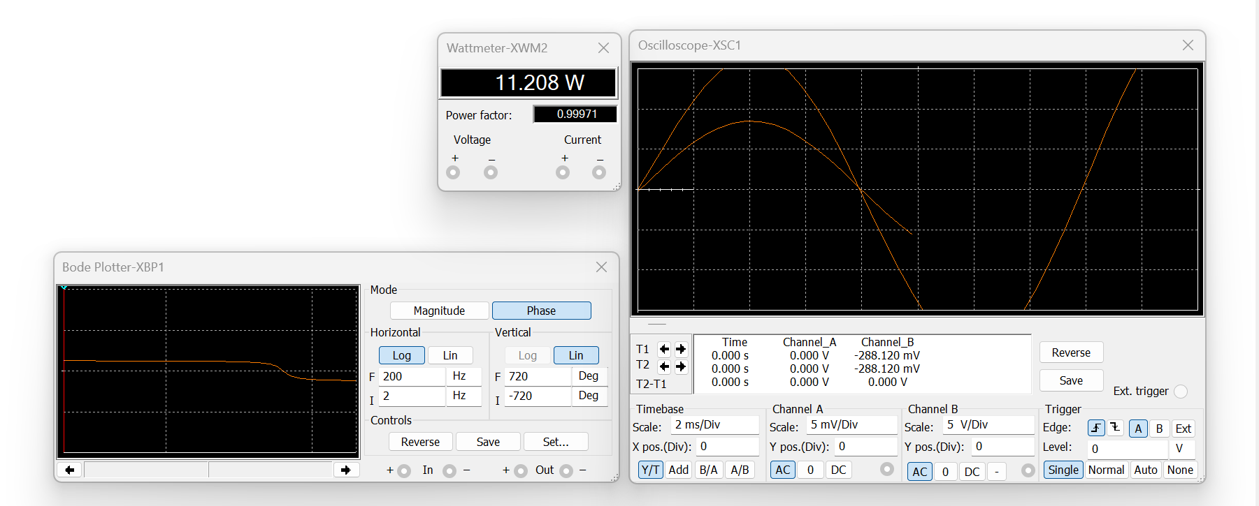
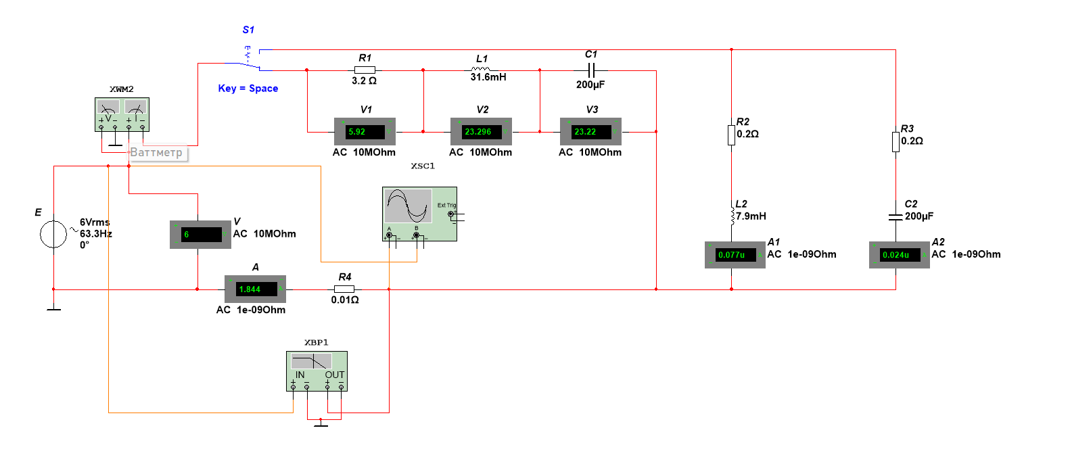Рис.1 Рабочая схема с выставленными по варианту параметрами контуров

В нижнем положении переключателя S формируется последовательный колебательный контур, в верхнем – параллельный. С помощью ваттметра и осциллографа, включенных на входе цепи, будем наблюдать за характером изменения потребляемой контуром активной мощности $P$ и угла сдвига фаз при изменении частоты входного напряжения $u$
Ступенчато изменяя частоту ЭДС источника $e$ от 30 Гц до 140 Гц, снимем показания приборов занесем в таблицу 2.
Вывод: у последовательного контура на резонансной частоте 63.3 Гц наблюдается максимум мощности и нулевой сдвиг фаз, что соответствует минимальному сопротивлению цепи.
У параллельного контура на частоте 126,6 Гц, мощность минимальна при нулевом сдвиге фаз из-за компенсации реактивных токов и максимального входного сопротивления.
Экспериментальные данные в диапазоне 30–140 Гц подтверждают расчётные значения и характерные различия резонансных режимов обоих контуров.
Задание 5. Построение графиков
Используя данные эксперимента, построим графики амплитудно-частотных характеристик токов и напряжений:
а)
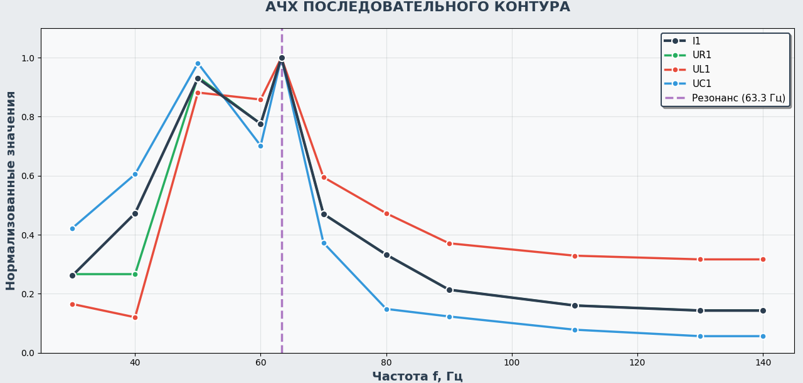
б)
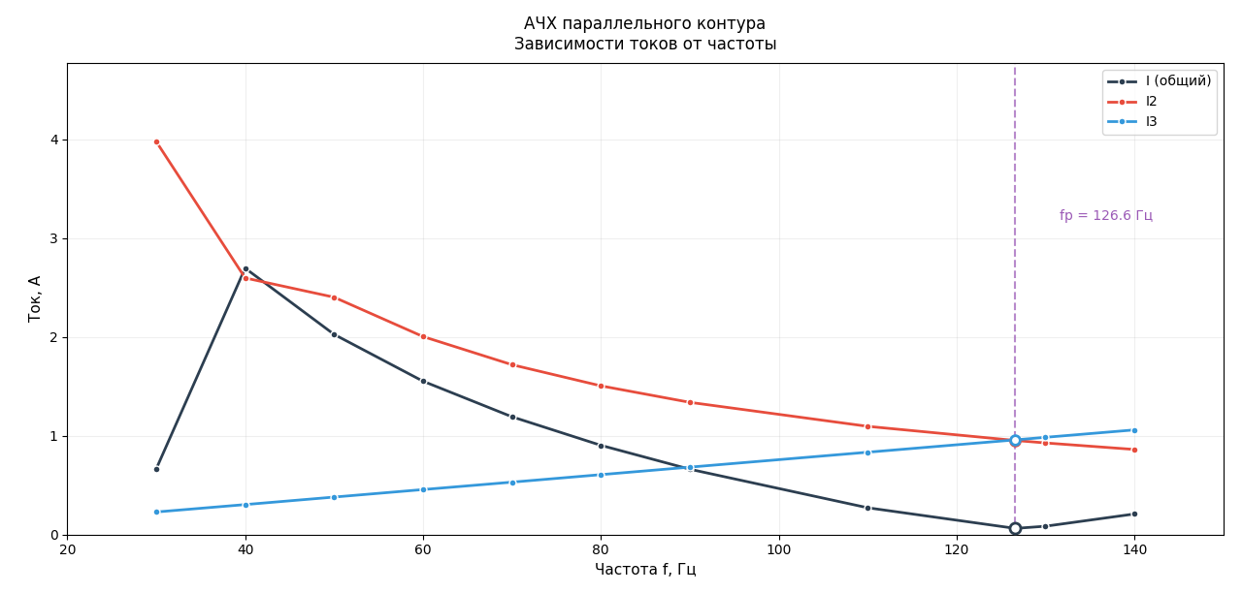
Рис 2. АЧХ токов и напряжений в последовательном (а) и параллельном (б) колебательных контурах
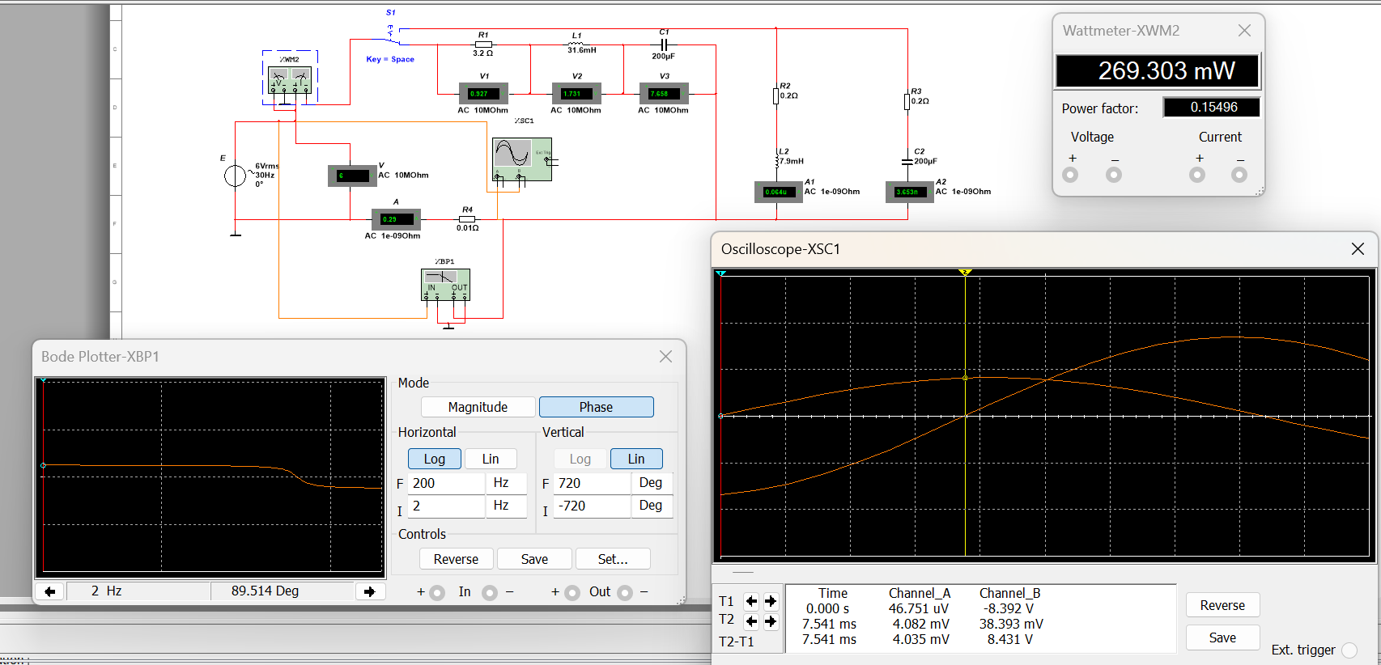 Рис 3. Показания приборов в схеме последовательного контура при частоте источника 30 Гц

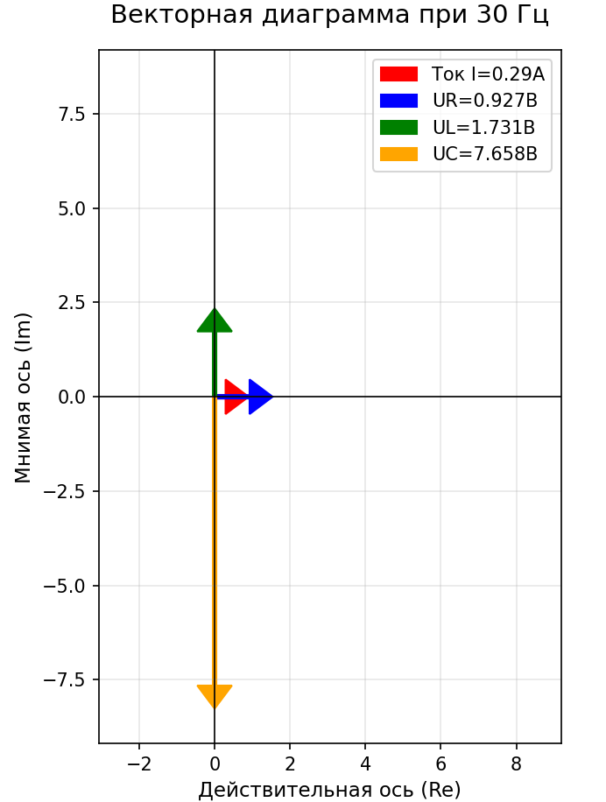
Рис 4. Векторная диаграмма напряжений и тока последовательного контура при 30 Гц

при 90 Гц
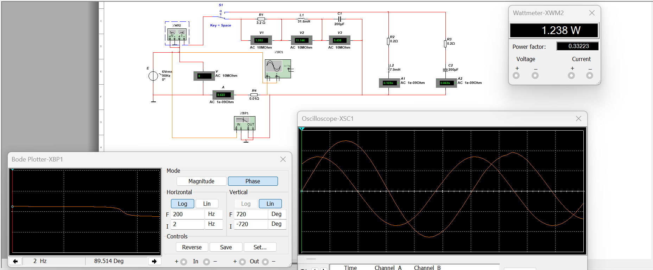 Рис 3. Показания приборов в схеме последовательного контура при частоте источника 30 Гц

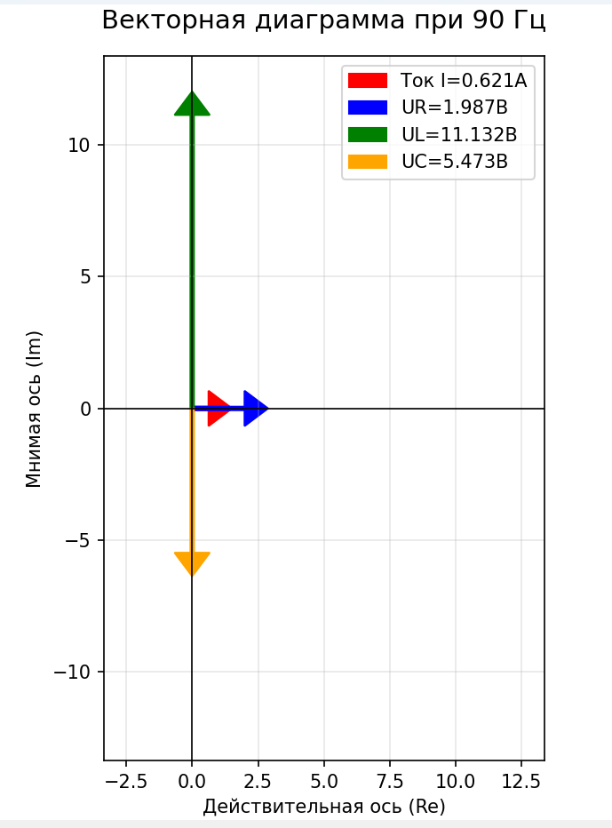
Рис 4. Векторная диаграмма напряжений и тока последовательного контура при 30 Гц

Вывод: в последовательном контуре резонанс напряжений характеризуется максимальным током и значительным превышением напряжений на реактивных элементах над напряжением источника, а в параллельном — резонанс токов проявляется минимальным общим током при значительных токах в ветвях. Контуры демонстрируют противоположное поведение: последовательный имеет минимальное сопротивление на резонансе, параллельный — максимальное, с преобладанием емкостного характера на низких частотах и индуктивного — на высоких.

